Столичные учреждения культуры летом 2016 года посетили около 3 тысяч школьных групп
17.10.2016
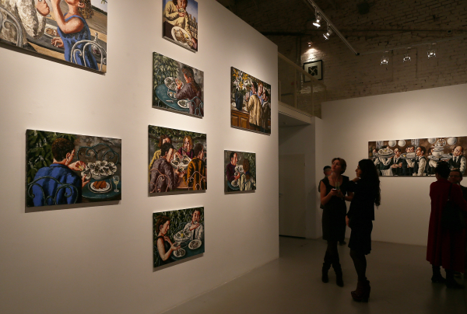
Летом текущего года порядка трёх тысяч школьных групп посетили учреждения культуры Москвы об этом сообщил Информационный Центр Правительства Москвы со ссылкой на заместителя руководителя столичного Департамента культуры Владимира Филиппова.

В ходе заседания комиссии Московской городской думы по культуре и массовым коммуникациям Владимир Филиппов рассказал о том, что столичным учебным заведениям в рамках программы "Московская смена" было выдано более 3 тысяч абонементов для группового посещения. По словам представителя Департамента культуры Москвы, наилучшую посещаемость продемонстрировали школьники первой смены. Со второй и третьей смены был зафиксирован некоторый спад. Московским школьникам на летних каникулах билеты выдавались через учреждения социальной защиты, образования и спортивные организации.

Владимир Филиппов отметил, что все школьники, которые принимали участие в "Московской смене" посещали учреждения культуры минимум два раз в неделю.

Адрес страницы: http://golyanovo.mos.ru/presscenter/news/detail/3980953.html
Управа района Гольяново города Москвы

